核心要素(权重分数统计，分值商定后确定):

1. 重点小学 + 公立幼儿园 5
2. 日常生活(交通，上班，生活) 4
3. 总价控制范围 4
4. 小区以及房屋环境 3
5. 未来发展 2
6. 其它 1

参考区域:

1. 南开区中营小学片区
2. 南开区五马路小学片区
3. 梅江中心小学片区(分东湖校区、梅江校区、西园校区)

区域划片分析:

一、南开区

1、南开区招生划片一览表

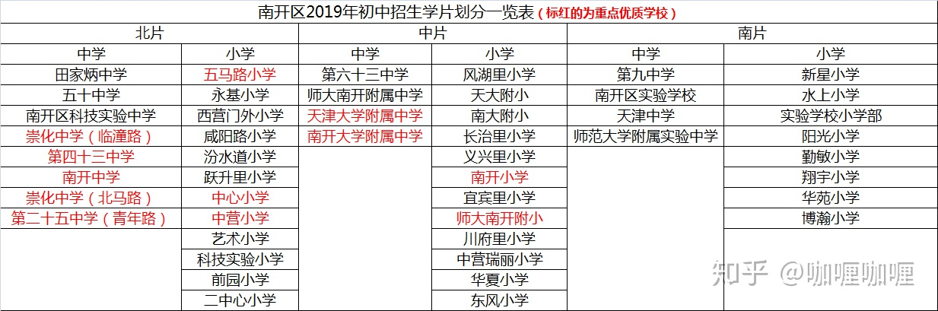

2、南开区小学划片(北片 > 中片 > 南片)

注:重点小学主要参考10，11，12；

10-中营小学划片

11-南开中心小学划片

12-五马路小学划片

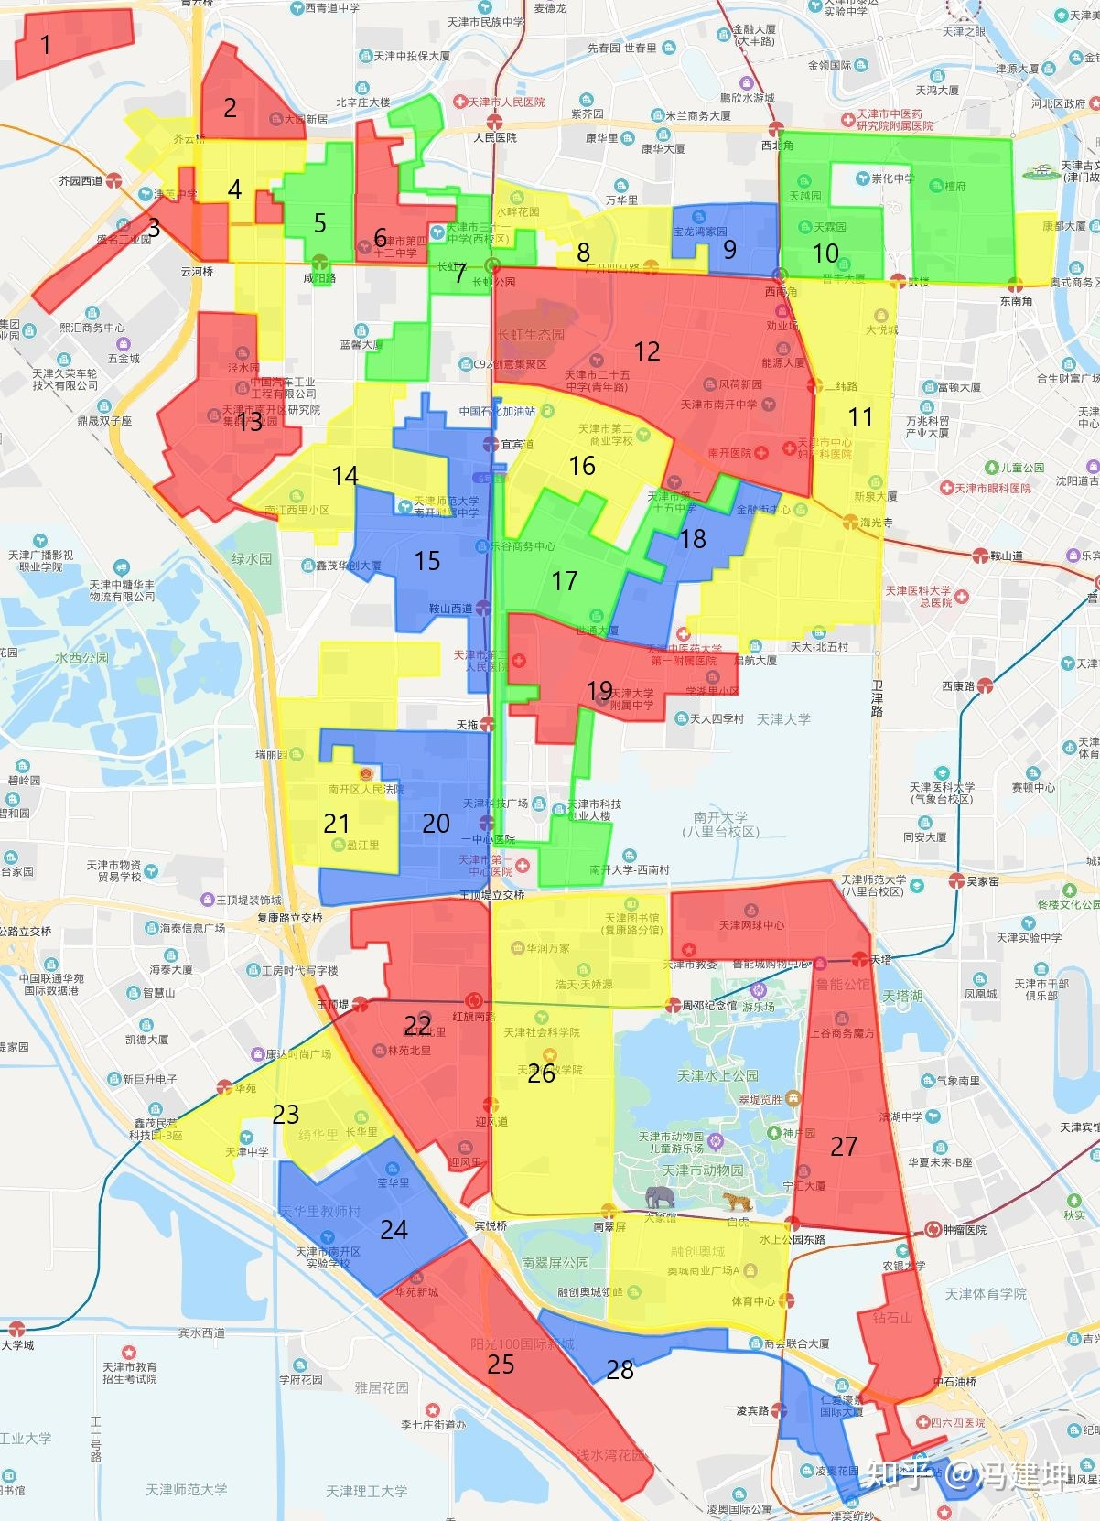

3、中营小学学片:

3-1、中营小学划片范围

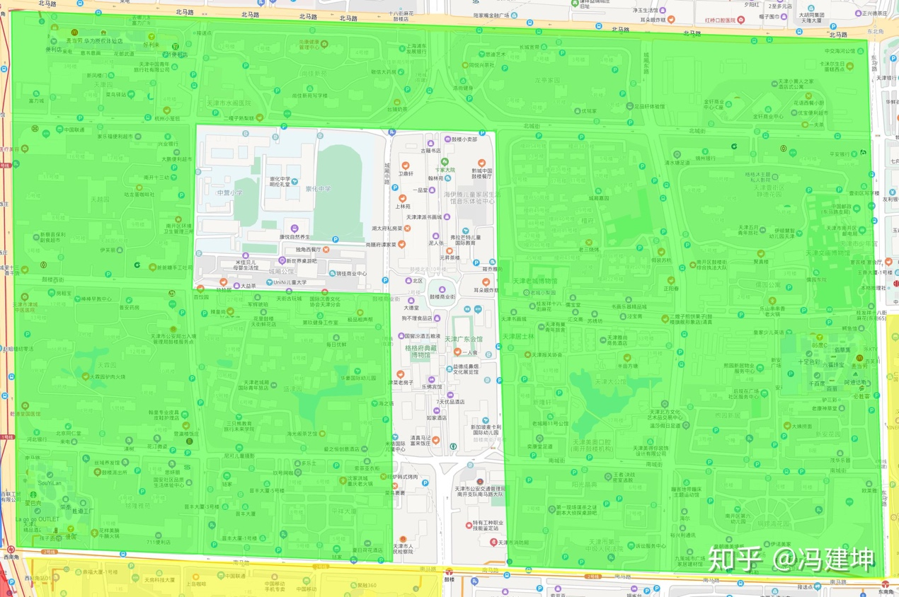

* 1. 中营小学-招生小区



3-3、中营小学划片-百度地图

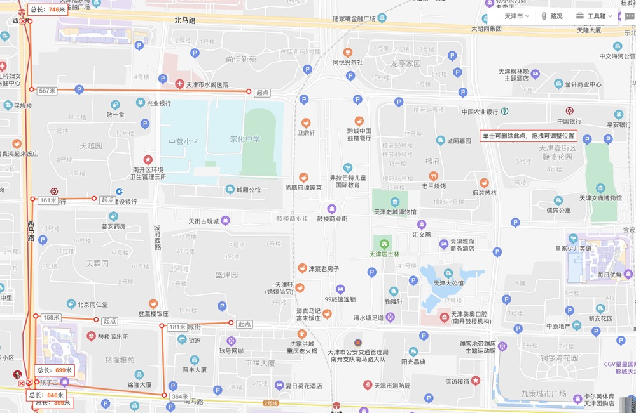

3-4、中营小学划片-百度地图-缩小版

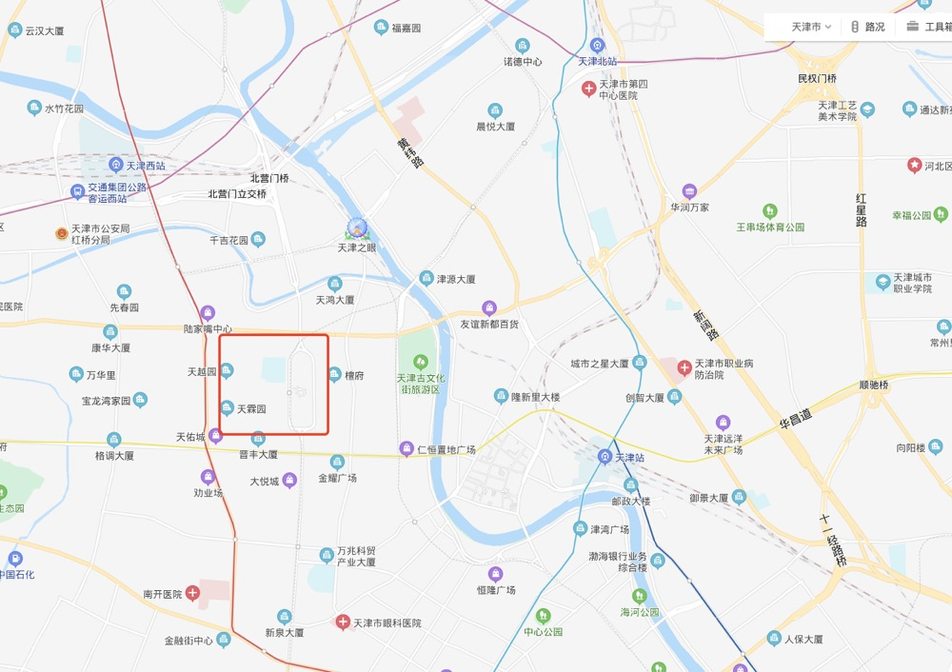

3-5、考虑小区

尚佳新苑:在售房二居源相对较多，价格区间相对较宽（相对接受370-460）

全南户型430(一层)，中层455；东南425左右；西北价格最低370

计划看的具体房子:商定确定

天霖园:

天越园:

天康园:

盛津园:

3-6、中营小学划片得分：

4、五马路小学学片

4-1、五马路小学划片范围

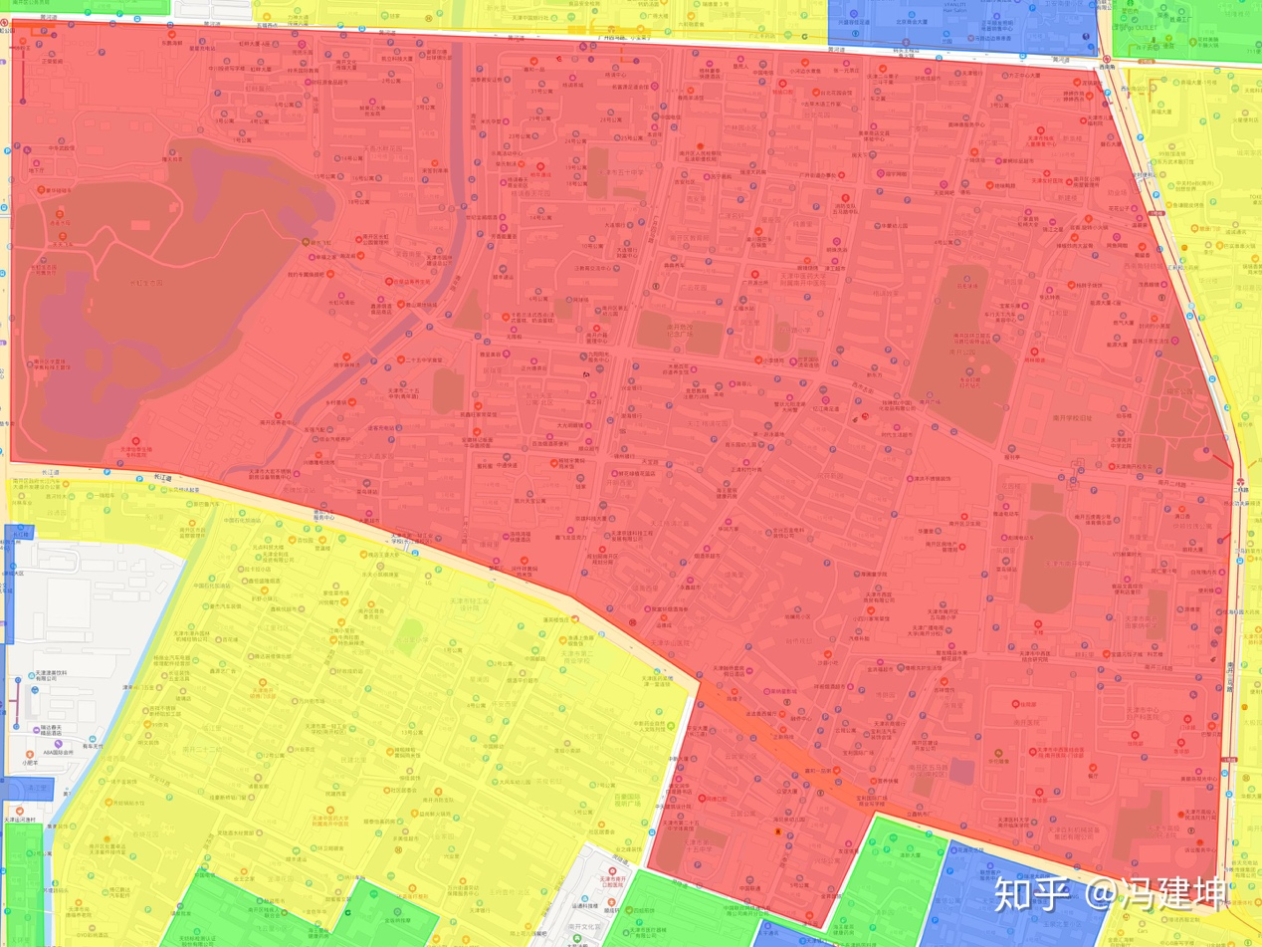

4-2、五马路小学-招生小区

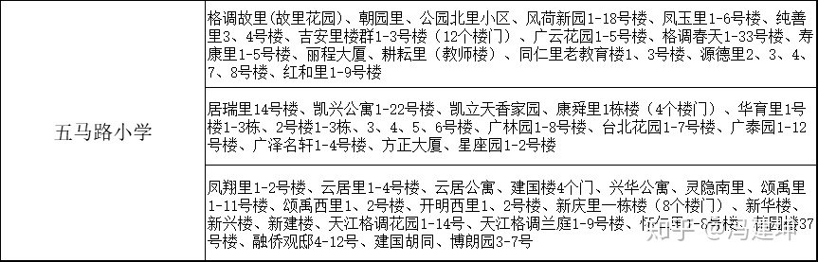

4-3、五马路小学划片-百度地图

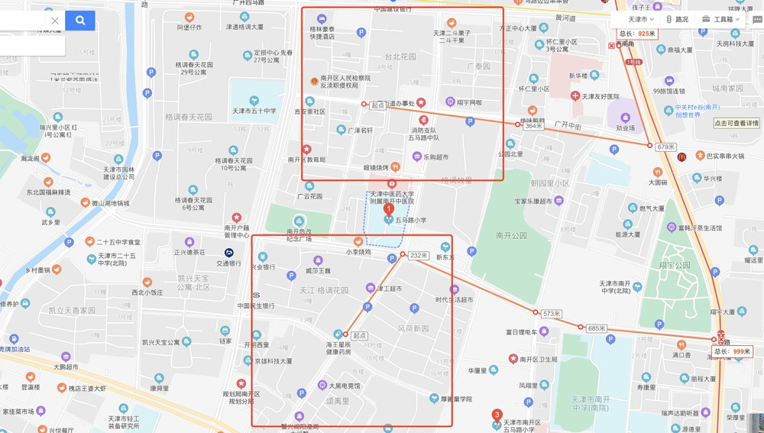

4-4、五马路小学划片-百度地图-缩小版

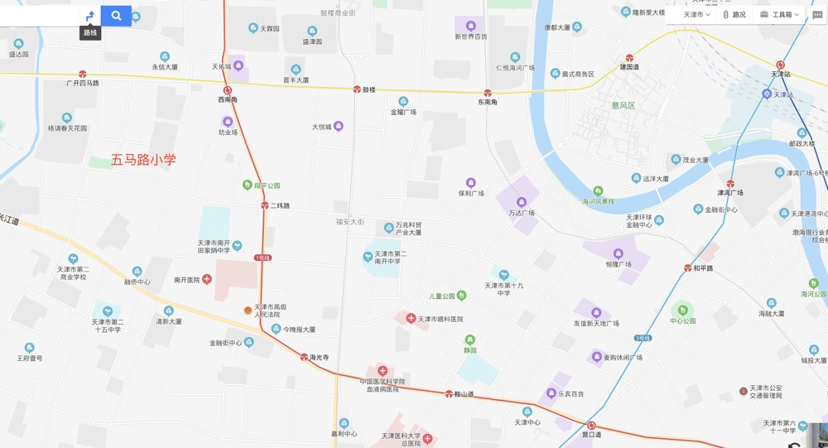

4-5、考虑小区

4-6、五马路小学划片得分

5、南开中心小学学片

5-1、南开中心小学划片范围

5-2、南开中心小学-招生小区

5-3、南开中心小学划片-百度地图

5-4、南开中心小学划片-百度地图-缩小版

5-5、考虑小区

5-6、南开中心小学划片得分

南开区对比:

二、河西区